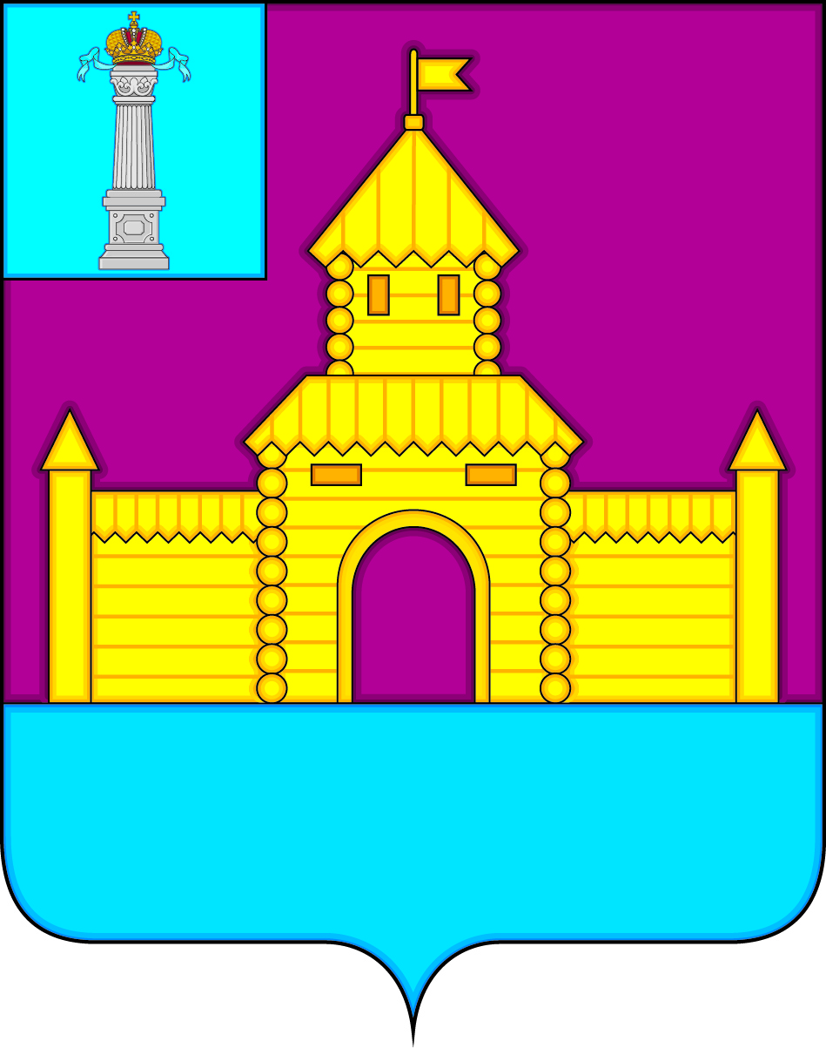

**РОССИЙСКАЯ ФЕДЕРАЦИЯ**

**СОВЕТ ДЕПУТАТОВ МУНИЦИПАЛЬНОГО ОБРАЗОВАНИЯ**

**«БЕКЕТОВСКОЕ СЕЛЬСКОЕ ПОСЕЛЕНИЕ»**

**ВЕШКАЙМСКОГО РАЙОНА**

**ЧЕТВЕРТОГО СОЗЫВА**

**РЕШЕНИЕ**

06 марта 2023г № 5

с. Бекетовка

**Об утверждении структуры администрации муниципального образования «Бекетовское сельское поселение»Вешкаймского района Ульяновской области**

Рассмотрев ходатайство администрации муниципального образования «Бекетовское сельское поселение» Вешкаймского района Ульяновской области, в целях оптимизации расходов бюджета муниципального образования «Бекетовское сельское поселение» Вешкаймского района Ульяновской области, Совет депутатов муниципального образования «Бекетовское сельское поселение» Вешкаймского района Ульяновской области решил:

1. Утвердить структуру муниципального учреждения администрации муниципального образования «Бекетовское сельское поселение»Вешкаймского района Ульяновской области в новой редакции (прилагается).
2. Администрации муниципального образования «Бекетовское сельское поселение» Вешкаймского района Ульяновской области привести муниципальные правовые акты в соответствие с положениями настоящего решения в установленном законодательством Российской Федерации порядке.

Признать утратившими силу решение Совета депутатов муниципального образования «Бекетовское сельское поселение»Вешкаймского района Ульяновской области от 04.08.2022 №24 «Об утверждении структуры администрации муниципального образования «Бекетовское сельское поселение»Вешкаймского района Ульяновской области»

1. Настоящее решение вступает в силу с момента его официального опубликования.

Глава муниципального образования

«Бекетовское сельское поселение» Р.Р. Камаев

ПРИЛОЖЕНИЕ №1

к решению Совета депутатов

муниципального образования

«Бекетовское сельское поселение»

Вешкаймского района Ульяновской области

от 06 марта 2023 года № 5

СТРУКТУРА

Администрации муниципального образования «Бекетовское сельское поселение» Вешкаймского района Ульяновской области

|  |  |
| --- | --- |
| Наименования должностей муниципальной службы | Количество штатных единиц |
| Глава администрации поселения | 1 |
| Аппарат Главы администрации поселения: |  |
| Специалист 1 разряда – экономист | 1 |
| Итого: | 2 |
| Технический персонал: |  |
| Главный бухгалтер | 1 |
| Специалист по делопроизводству | 1 |
| Итого : | 2 |
| АХЧ |  |
| Администратор | 1 |
| Водитель | 1 |
| Уборщица | 1 |
| Итого : | 3 |
| ВУС |  |
| Военно-учетный работник | 1 |